花蓮縣103年度推動國民中小學本土教育計畫－子計畫01推動本土教育使命式行動研究計畫
- 競賽注意事項：
- 比賽日期：103年12月20日星期六
- 比賽當天，請各隊務必攜帶簽到簿正本(見後頁)到見晴國小報到(並請於103年12月18日下班前電話(03-8771574#11)告知參賽人員餐點情形（西點麵包(隊伍發表後領取)/便當(中午午餐時間領取)，葷/素數量），以利統計，謝謝)。
- 報到時間：國小A組第1、2、3隊請於8：10前完成報到，其餘隊伍請於比賽前30分完成報到。
- 入場時間：前一隊隊伍報告前中場時間入場，請依工作人員引導至準備室預備。
- 上場簡報及評審問答時，僅參賽學生進行，指導教師坐於台下教師席，不可現場指導或出聲暗示，否則扣分處置。
- 因見晴國小比賽場地較小，所以只開放給該隊指導教師、校長及下一隊參賽隊伍人員觀賽。其他人員則不能進場，請於各休息室觀看實況轉播。場內人員必須遵守場內秩序，拍照時請勿用閃光，以免影響比賽進行，經多次規勸不聽者，強制離開比賽場地。
- 見晴國小現場提供電腦主機一台、無線麥克風4支及簡報筆1支，其他軟硬體有電子白板(SMART BOARD)1面、投影機(DLP TEXAINSTRUMENTS OPTOMA)、簡報軟體(MICROSOFT POWERPOINT 2007)。各隊如有需要，亦可自備筆電，並請於中場3分鐘時間完成安裝。
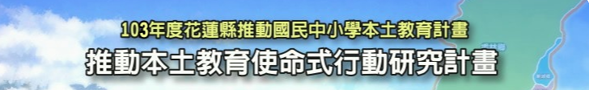
參賽組別 | □國小A組；□國小B組；□國中組
學校名稱
發表主題
隊伍名稱
指導老師
參賽同學
備 註

花蓮縣見晴國小學校位置圖：
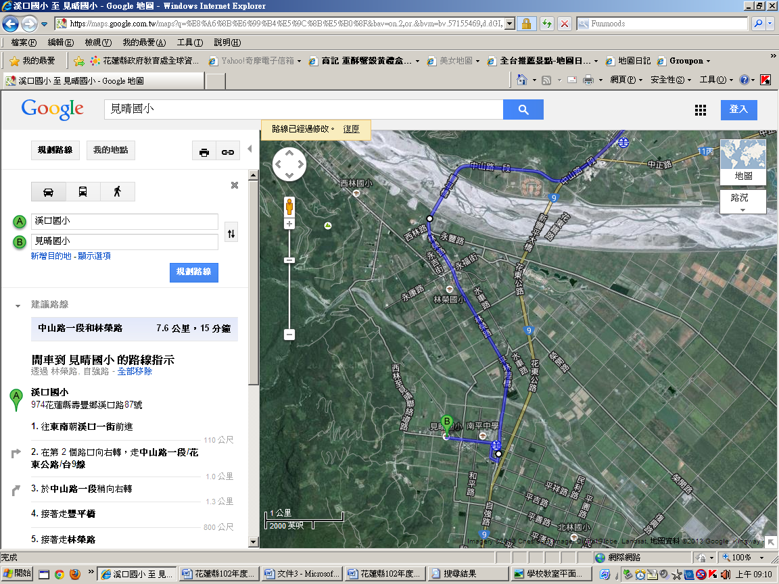
往花蓮
往鳳林、光複
花蓮縣見晴國小學校平面圖：
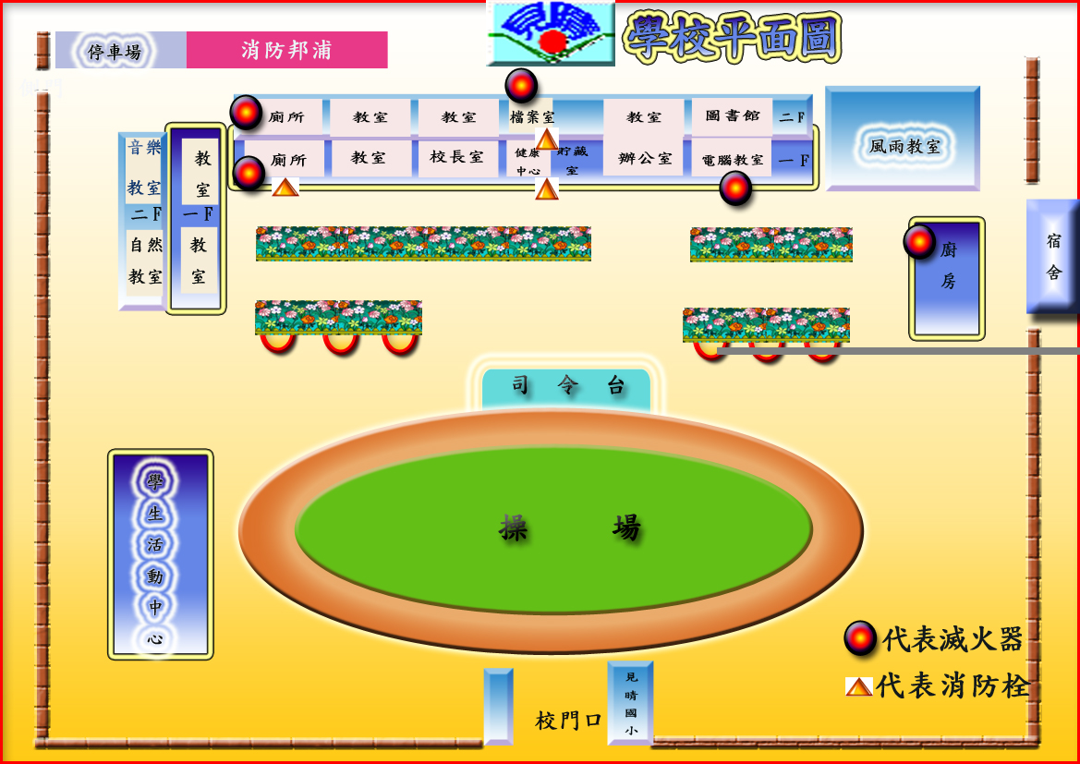
停車處
停車處
停車處
比賽場地
準備教室
休息室
休息室
休息室
休息室

註：比賽場地為2樓音樂教室，準備室為2樓自然教室，休息室為2樓教室。

